1.

Servidor

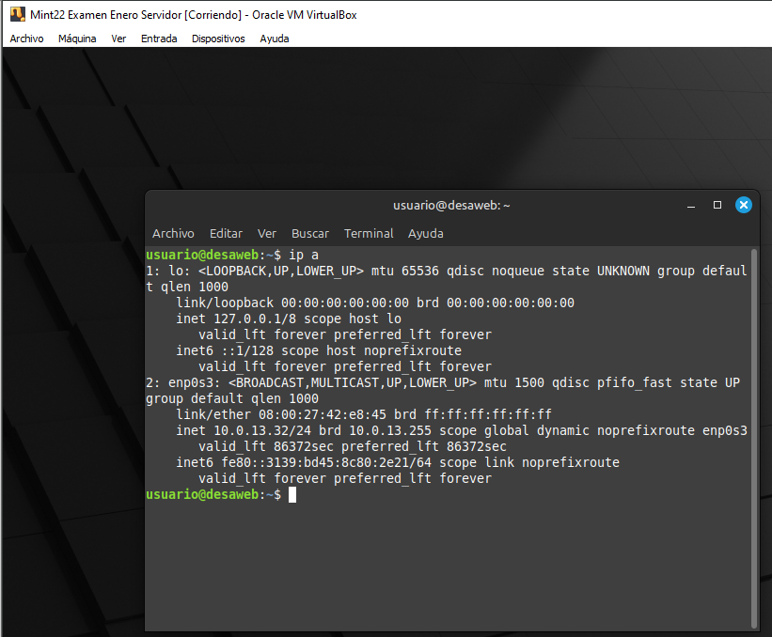

Cliente

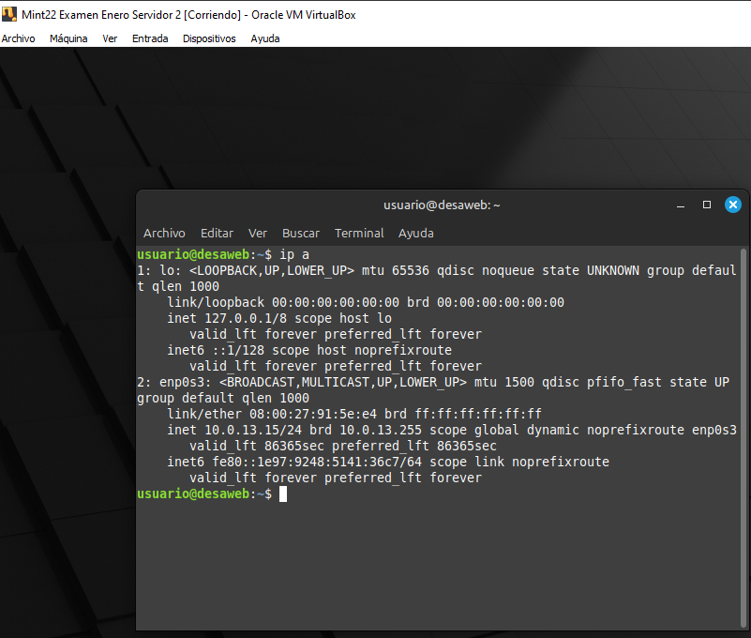

Descarga del otro archivo

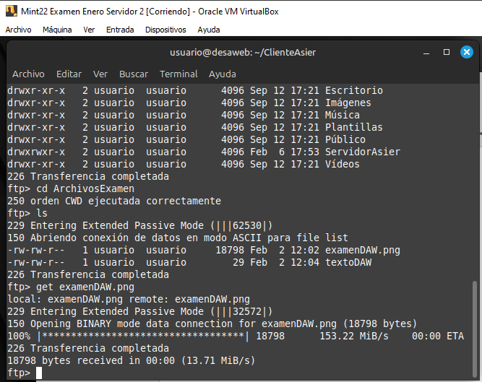

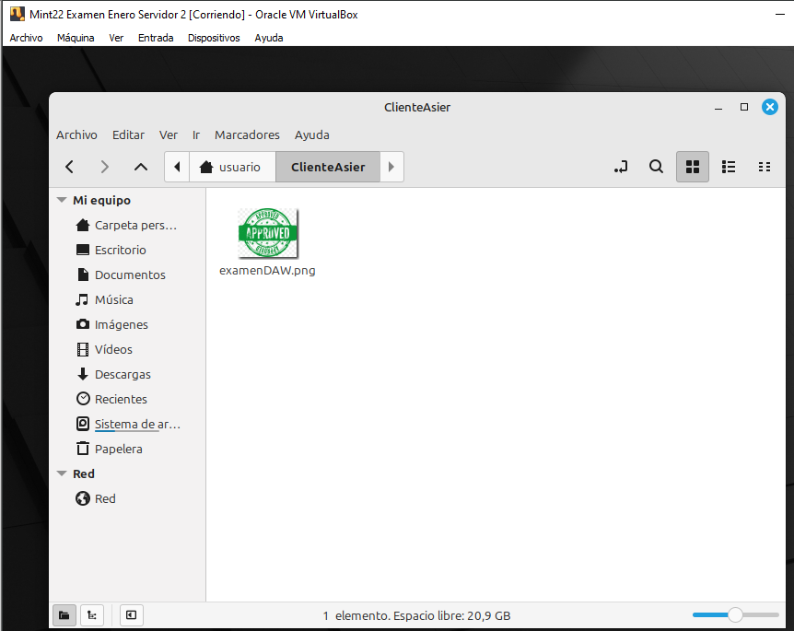

Subida del otro archivo

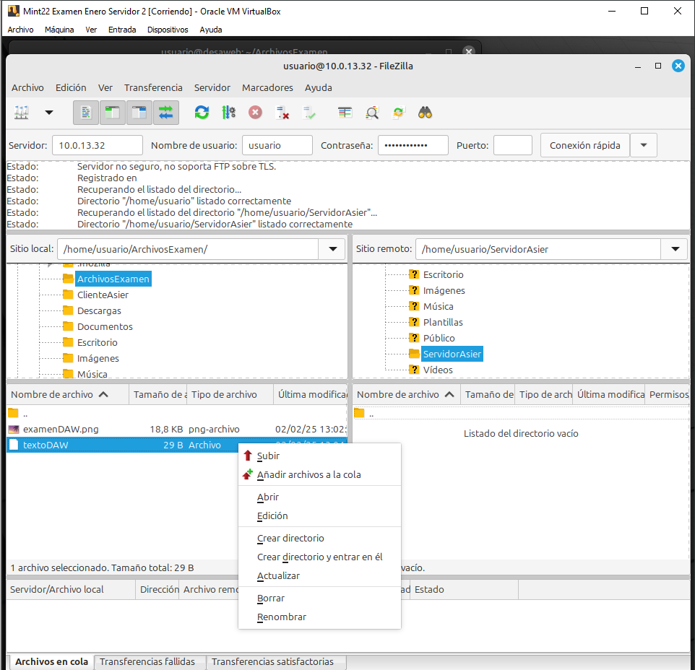

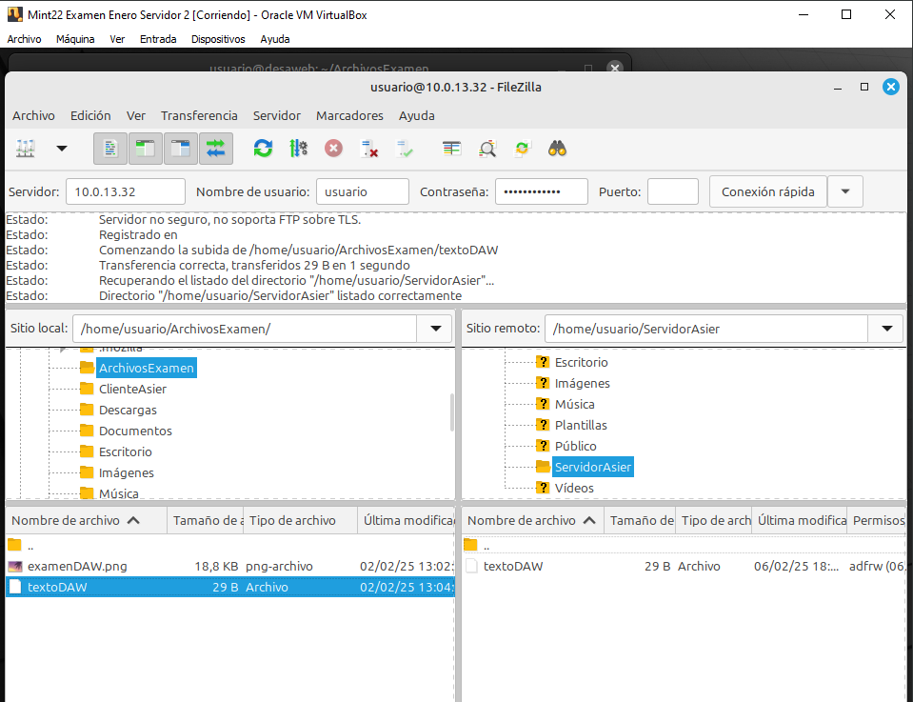

2.

Creamos el directorio y cambiamos tanto el usuario propietario como el grupo

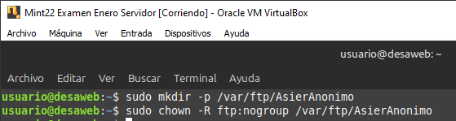

Descomentamos las líneas para que funcione el modo anónimo en el archivo de configuración-

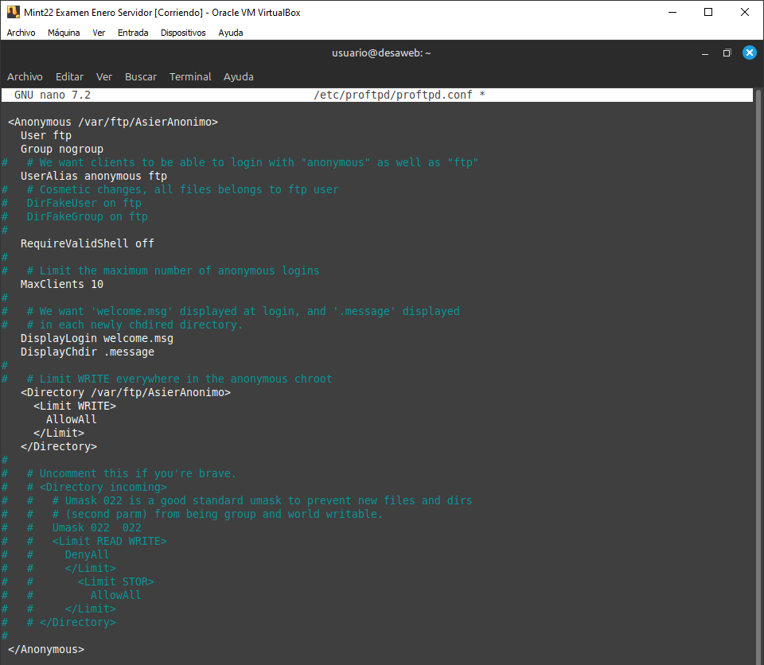

Reiniciamos el sistema para que recargue la configuración

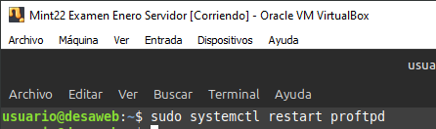

Creamos los archivos para que salga el mensaje

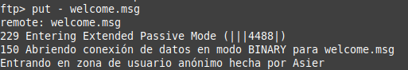´

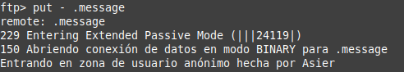

Aquí se puede ver el mensaje y como hemos subido un archivo

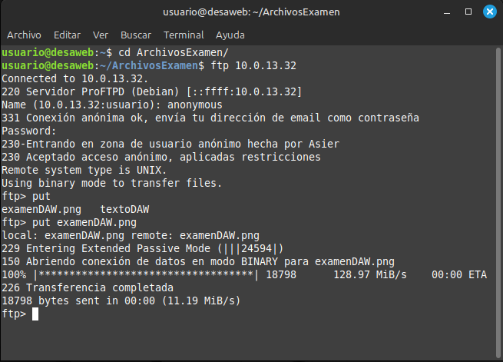

Y aquí se ve donde se ha subido el archivo

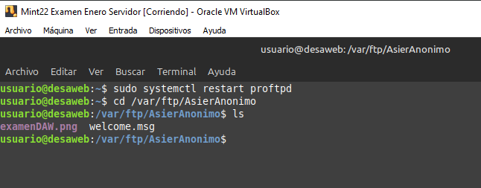

3.

Denegamos el acceso a todos los usuarios y le damos acceso solo a los usuarios anónimos en el archivo de configuración

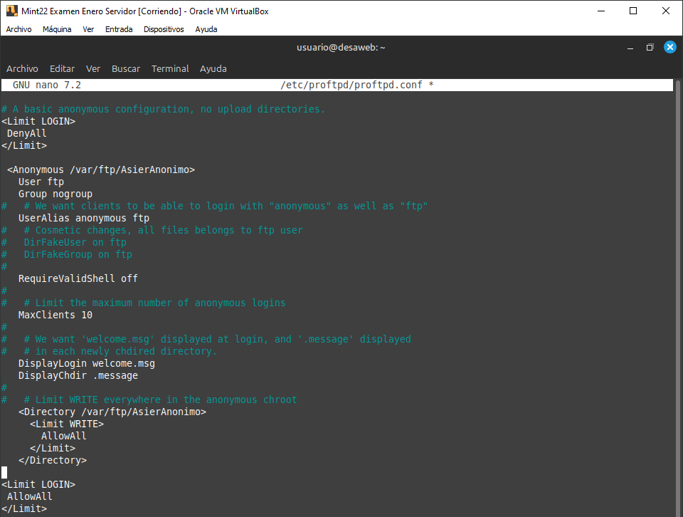

Reiniciamos el sistema para que recargue la configuración

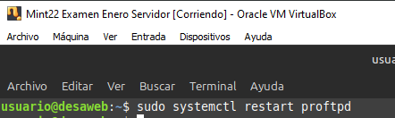

Se puede ver que nos da error al intentar conectarnos

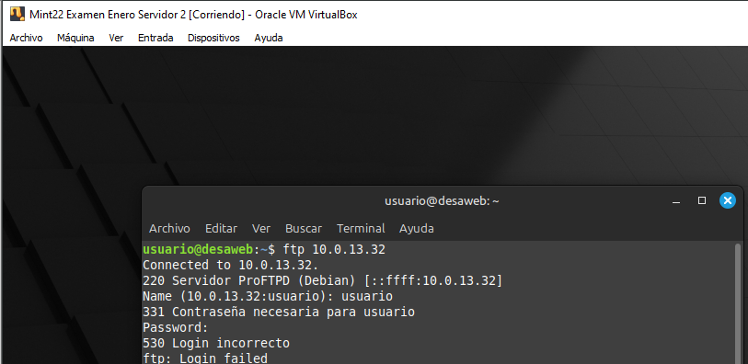

4.

Descomentamos las tres últimas líneas que se ven descomentadas en el archivo de configuración para poder acceder con un usuario virtual

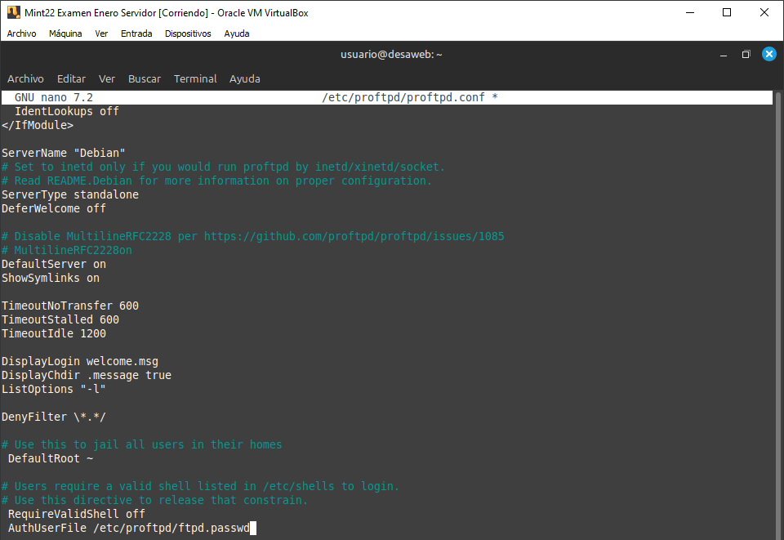

Modificamos el archivo /etc/shells y añadimos la ultima línea

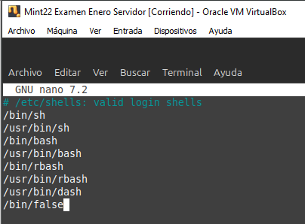

Creamos el directorio en el que van a acceder los usuarios virtuales



Creamos el fichero donde se van a guardar los usuarios virtuales y el usuario a su vez.

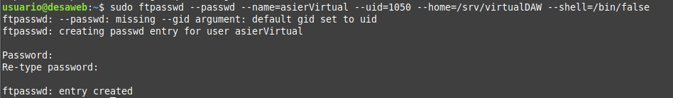

Le he tenido que mover porque le cree en otro sitio sin querer



Podemos ver que sea creado el usuario



Comentamos el denegar acceso en el fichero de configuración para poder acceder con el usuario virtual

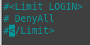

Reiniciamos el sistema para que recargue la configuración



No me deja transferir un archivo pero se debería transferir a /srv/virtualDAW

5.

Creamos el certificado y la llave

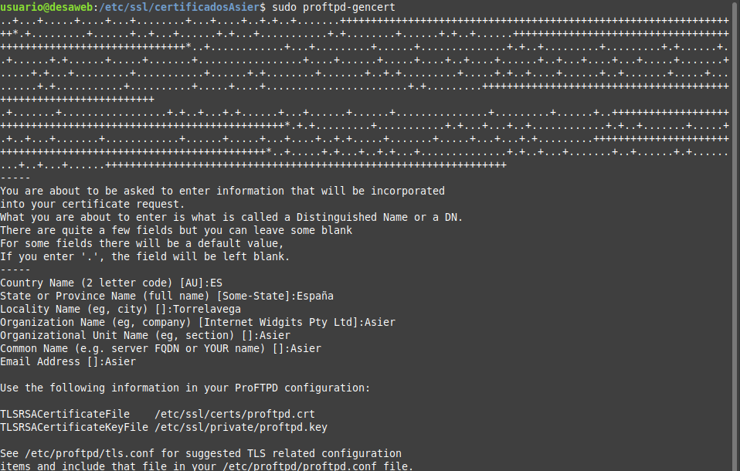

Los movemos a la carpeta que hemos creado para guardarlos

Me equivoque al moverlo por eso he tenido que hacerlo otra vez





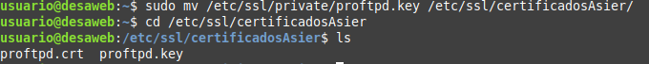

Descomentamos esta línea en el fichero de configuración para que funcione el modo seguro



En ese archivo de configuración descomentamos las líneas que he descomentado y modificamos las rutas del certificado y de la llave y ponemos donde las hemos guardado

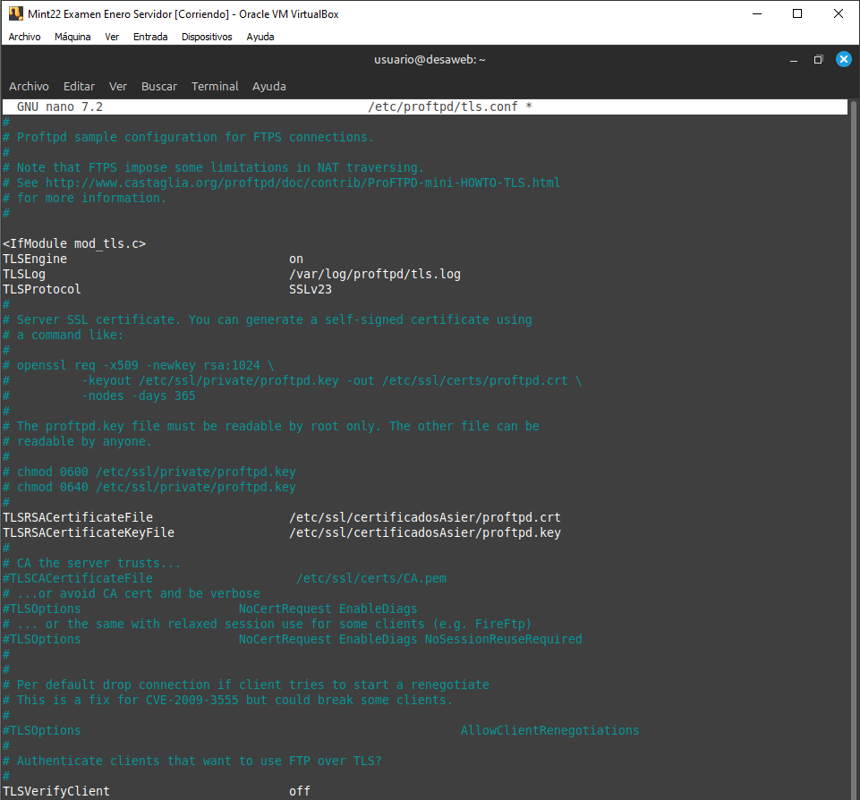

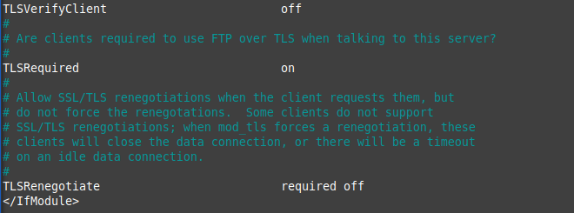

Ahora accedemos ha este archivo de configuración y descomentamos la última línea que aparece y habría que instalar el módulo pero ya está instalado para que funcione el tls.

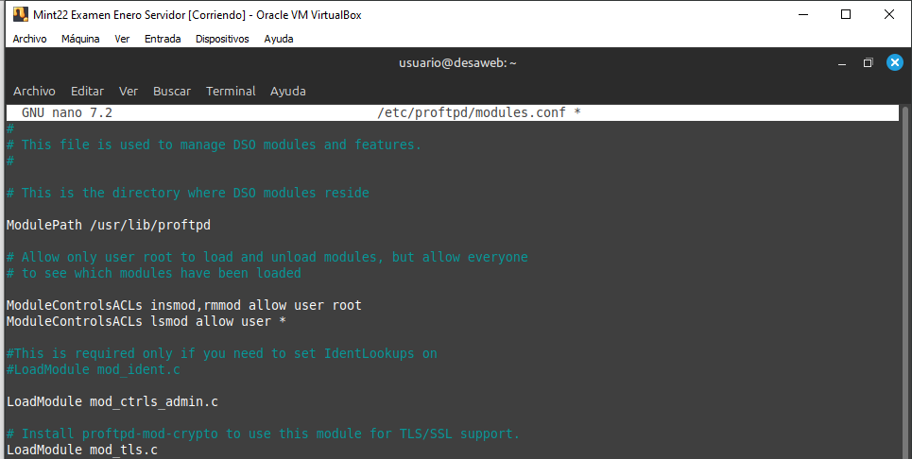

Reiniciamos el sistema para que recargue la configuración



Podemos ver como si se ve el certificado creado por mi.

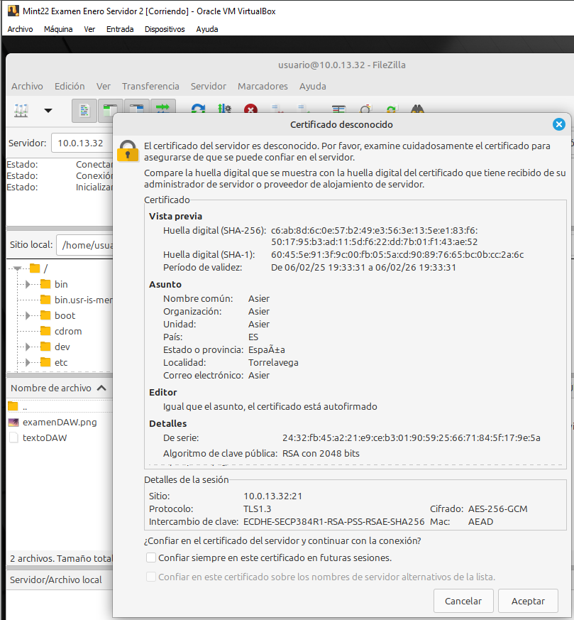

Y como podemos acceder al servidor.

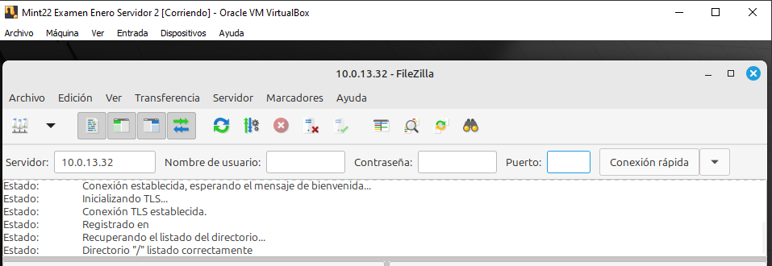

6.

**Modo Activo**

1. **Inicio de conexión**: El cliente se conecta al puerto 21 del servidor FTP para iniciar la sesión (control).
2. **Transferencia de datos**:
   * El cliente informa al servidor en qué puerto (superior a 1023) escuchará la conexión de datos.
   * El servidor inicia la conexión desde su puerto 20 al puerto indicado por el cliente.

**Modo Pasivo**

1. **Inicio de conexión**: Igual que en modo activo, el cliente se conecta al puerto 21 del servidor.
2. **Transferencia de datos**:
   * En lugar de que el servidor inicie la conexión, el cliente solicita al servidor que entre en modo pasivo.
   * El servidor responde con un puerto aleatorio (superior a 1023) en el que escuchará conexiones.
   * El cliente se conecta a ese puerto para la transferencia de datos.

7.

* TLS (Transport Layer Security) es un protocolo criptográfico que garantiza la seguridad de las comunicaciones en la web. Se utiliza para proteger datos sensibles en la transferencia entre dos partes, como en HTTPS, correos electrónicos, VPNs y VoIP.
* El cifrado asimétrico usa dos claves diferentes:

Clave pública: Se comparte libremente y se usa para cifrar datos.

Clave privada: Se mantiene en secreto y se usa para descifrar los datos.